МИНИСТЕРСТВО НАУКИ И ВЫСШЕГО ОБРАЗОВАНИЯ РФ
Федеральное государственное бюджетное образовательное учреждение высшего образования
«Московский Авиационный Институт»
(Национальный Исследовательский Университет)

Институт: №8 «Информационные технологии
и прикладная математика»
Кафедра: 806 «Вычислительная математика
и программирование»

Лабораторная работа № 4
по курсу «Виртуализация и облачные технологии»

Группа: М8О-206СВ-24
Студент: М.A. Фролов
Оценка:
Дата: 12.12.2025

Москва, 2025
ОГЛАВЛЕНИЕ
1 Тема 3
2 Задание 3
3 Ход лабораторной работы 4
4 Выводы 22

Тема
Виртуальные cети

Задание
- создать VPC;
- создать подсети: nat-instance-subnet, private-servers, public-servers;
- создать ВМ: collector, db-server, reporter;
- создать NAT-инстанс;
- создать маршрут для доступа серверов из подсетей private-servers и public-servers в интернет через NAT-инстанс;
- разграничить доступ между серверами и подсетями.

Ход лабораторной работы
Создаю сеть logistic без подсетей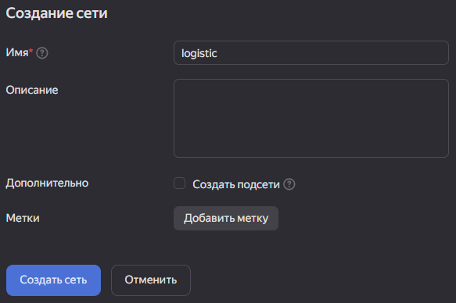
Создаю три подсети с именами:
- nat-instance-subnet (CIDR — 10.140.0.0/24)
- private-servers (CIDR — 10.130.0.0/24)
- public-servers (CIDR — 10.120.0.0/24)
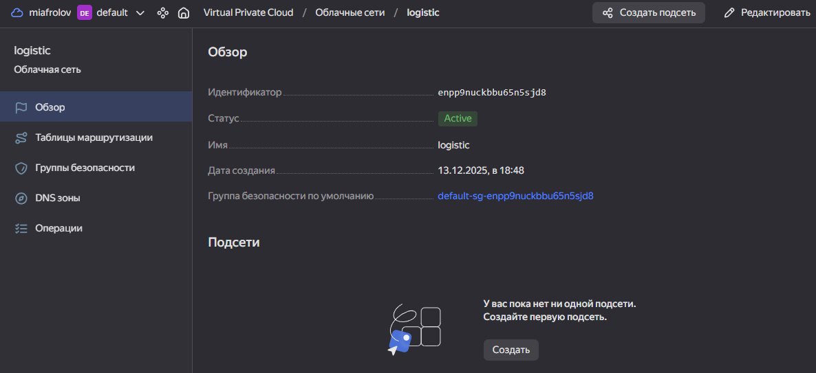
Пример создания подсети nat-instance-subnet, остальные создаются аналогично
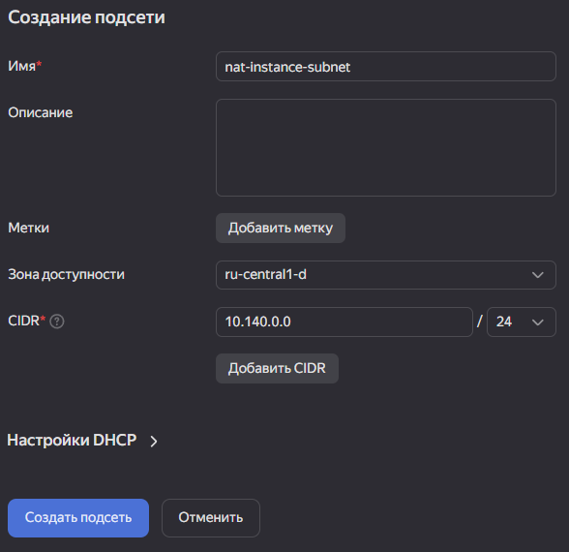
Созданы 3 подсети
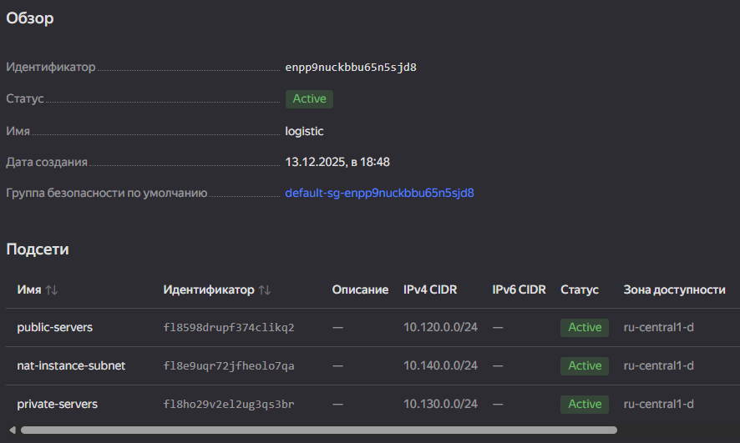

Создаю виртуальные машины в зоне доступности ru-central1-d
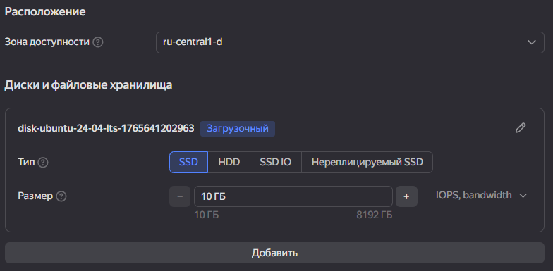
Настраиваю сеть ВМ – отключаю публичный IP-адрес, резервирую IP-адрес в рамках подсети private-servers (CIDR — 10.130.0.0/24)
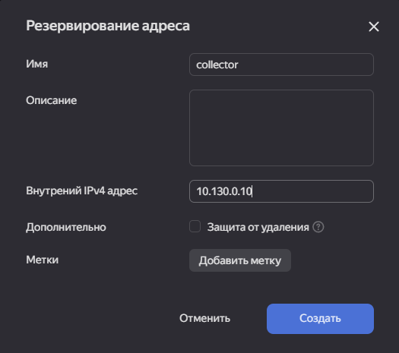
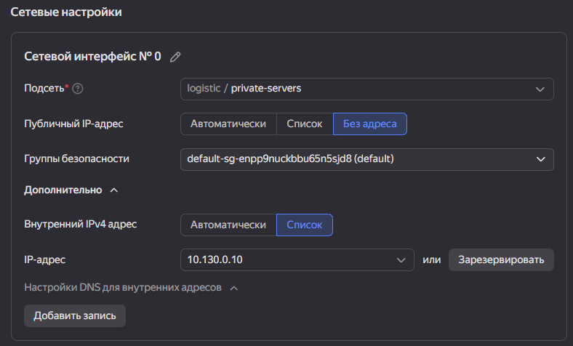
Задаю ssh-ключ для доступа к ВМ и её название
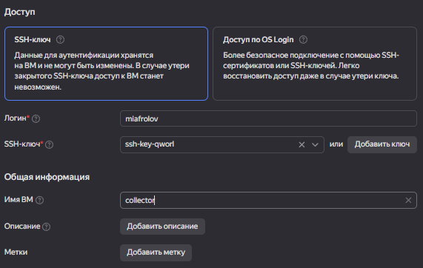
Аналогично создаю ещё 2 ВМ с другими внутренними адресами
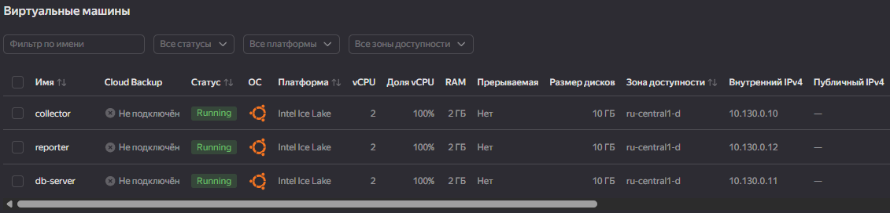
В настройках подсети отображаются зарезервированные адреса
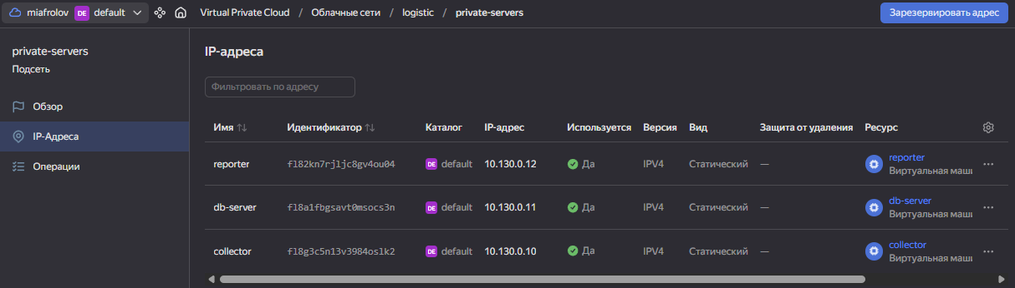
Создаю NAT-инстанс в той же зоне доступности
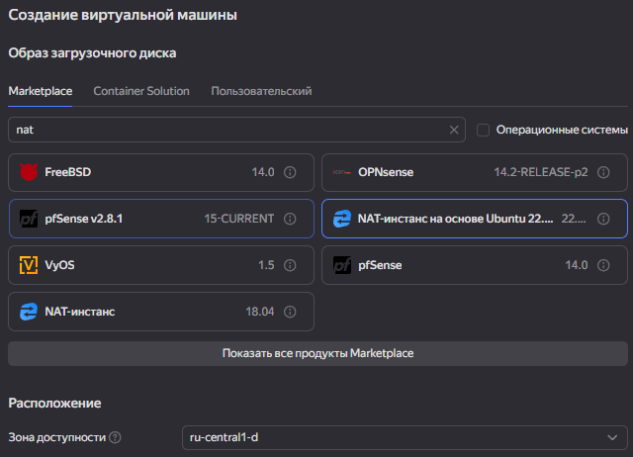

Задаю ему нужную подсеть, добавляю публичный IP-адрес и резервирую нужный внутренниий
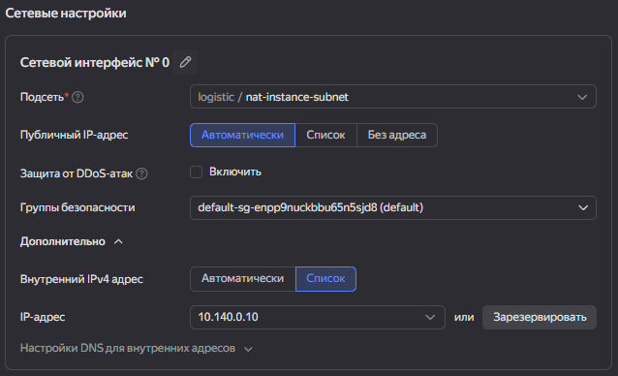
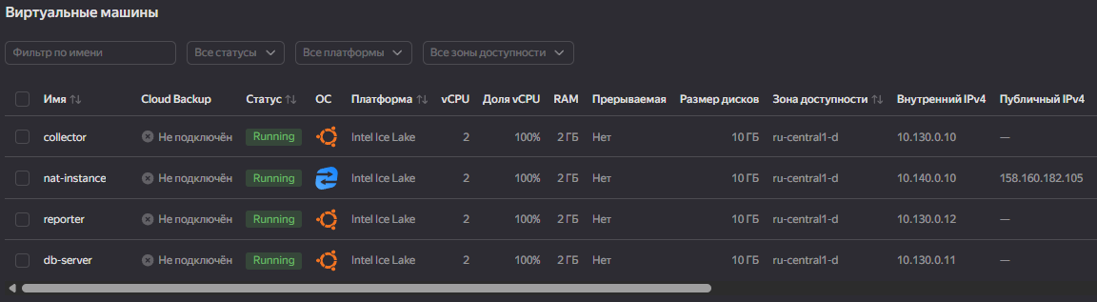
Подключаюсь к NAT по ssh
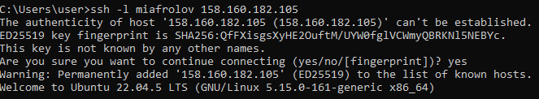
Пробую подключиться к ВМ collector – не пускает по ssh ключу, но сам хост пингуется
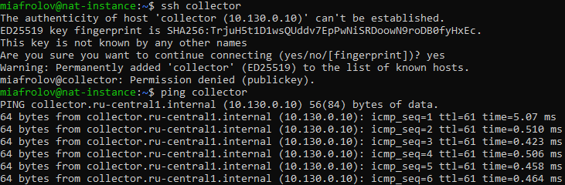
Копирую ssh-ключ на NAT
Изменяю права доступа к файлу через chmod, ставлю 600 на публичный ключ, иначе ssh его игнорирует, так как слишком широкие права по умолчанию получает файл при копировании
После этого получается подключится к collector
Пытаюсь пингануть внешний адрес – не получается, так нет правил для прохождения трафика через NAT
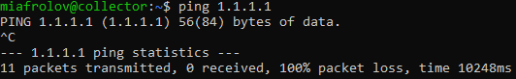
Создаю таблицу маршрутизации – добавляю статический маршрут, запросы на любой адрес (0.0.0.0) будут проходить через NAT
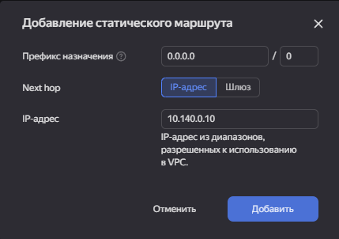
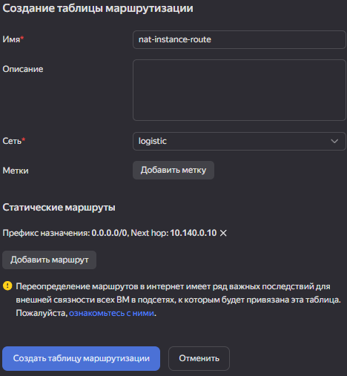
Привязываю к подсети private-servers таблицу марщрутизации
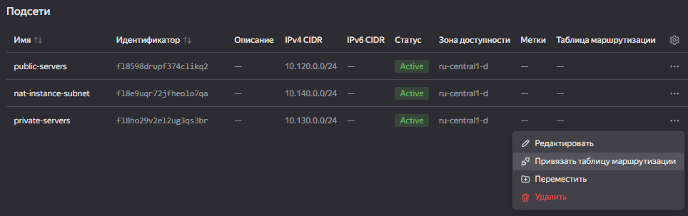
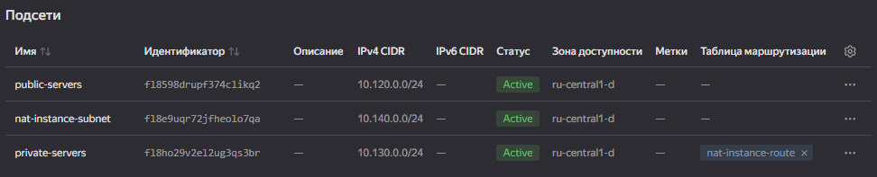
Теперь запросы из collector доходят до внешних адресов
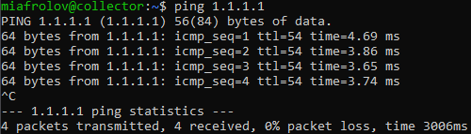
Аналогично привязываю таблицу маршрутизации для public-servers подсети
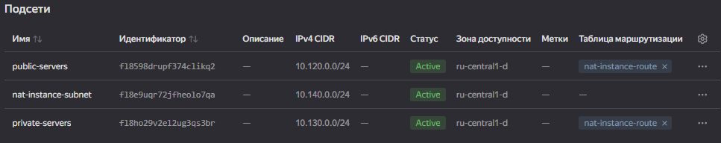
Настраиваю разграничение доступа между серверами и подсетями
Сейчас collector может связаться с db-server
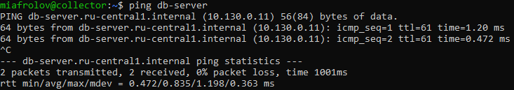
Создаю группу безопасности nat-instance, задаю правила для входящих соединений
Чтобы к хостам можно было подключаться по ssh через NAT
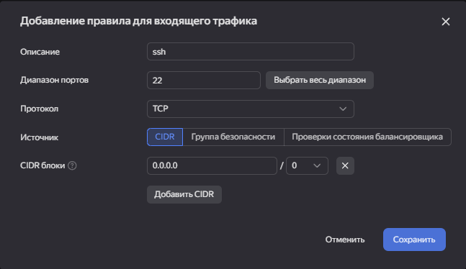
Чтобы NAT мог принимать запросы из внутренней сети
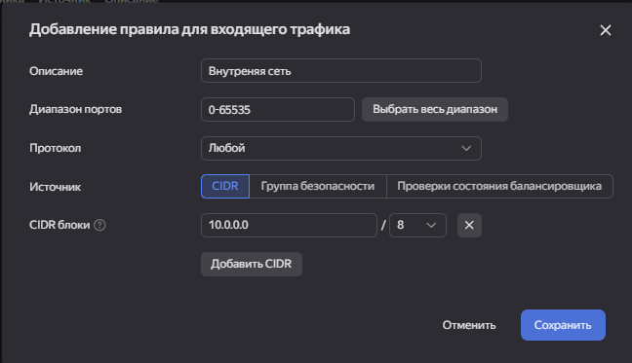
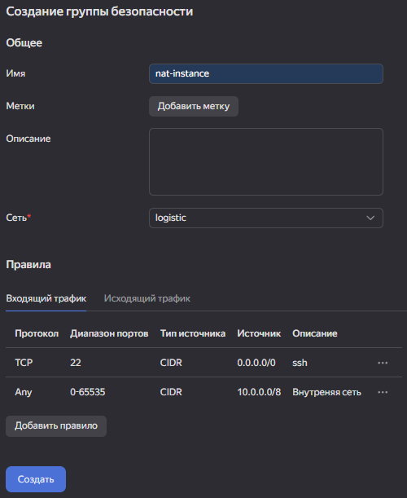

Чтобы серверы из наших подсетей могли выходить в интернет через NAT
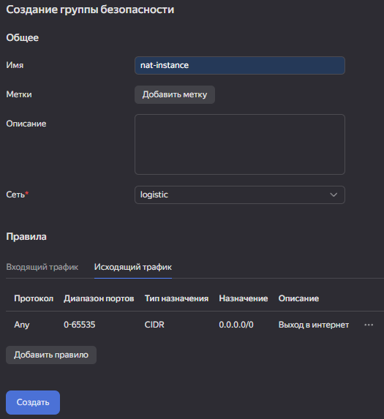
Создаю другие группы безопасности
SSH – чтобы подключаться по SSH с NAT
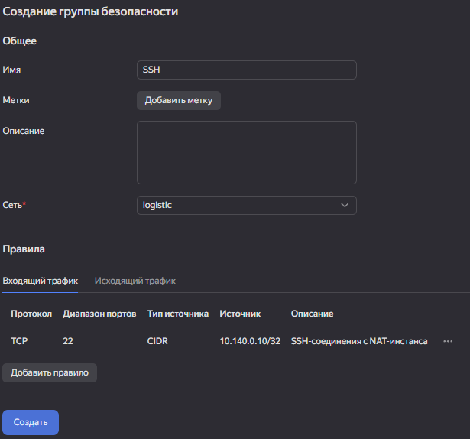
Db-server - позволит подключаться к серверу с БД с конкретных хостов
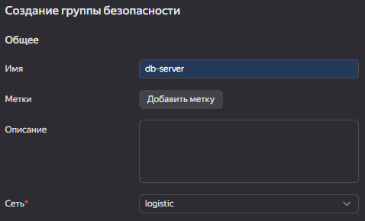
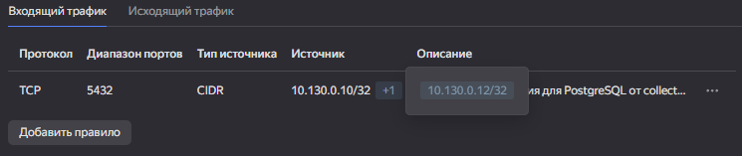
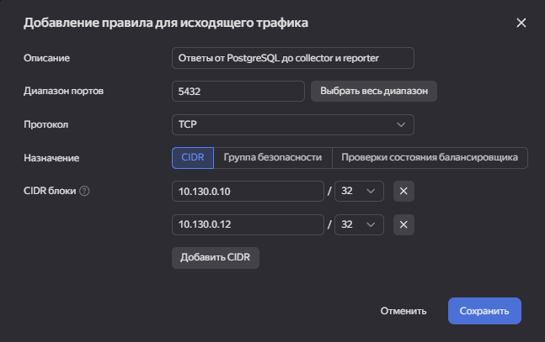
Shared-rule – группа с общими настройками безопасности, в ней в качестве источника можно использовать текущую группу безопасности - все ВМ с данной группой безопасности смогут использовать утилиту ping для проверки доступности соседних ВМ, но с принадлежностью к этой конкретной группе безопасности.
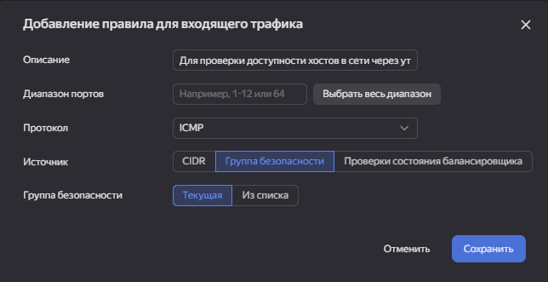
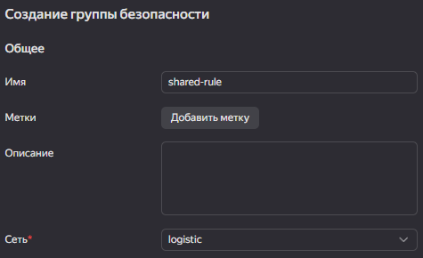
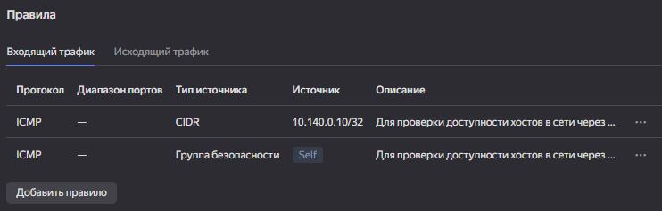
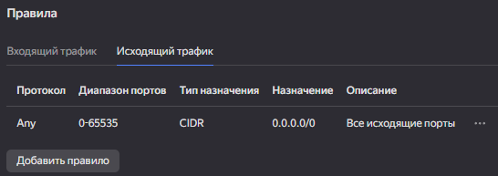
Назначим созданные группы безопасности ВМ
Изменяю группу безопасности для NAT
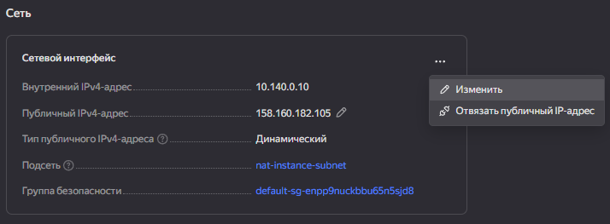
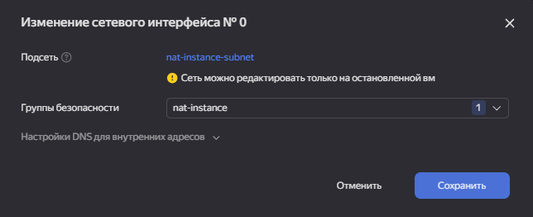
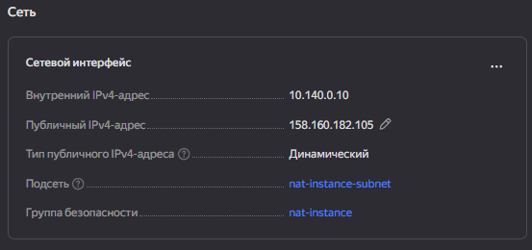
Collector
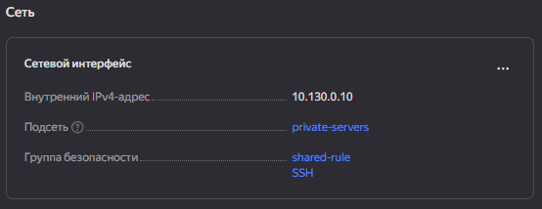
Db-server
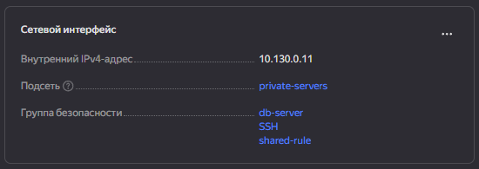

Reporter
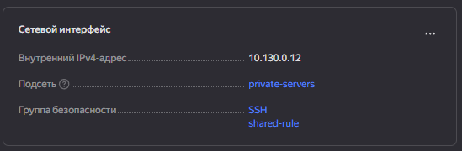
Попробую подключиться к разным хостам – попробовал с локального устройства подключиться к reporter, доступа нет по сети (потому что нет публичного IP-адреса)
Попробую сначала зайти на NAT, а потом с него на другие хосты
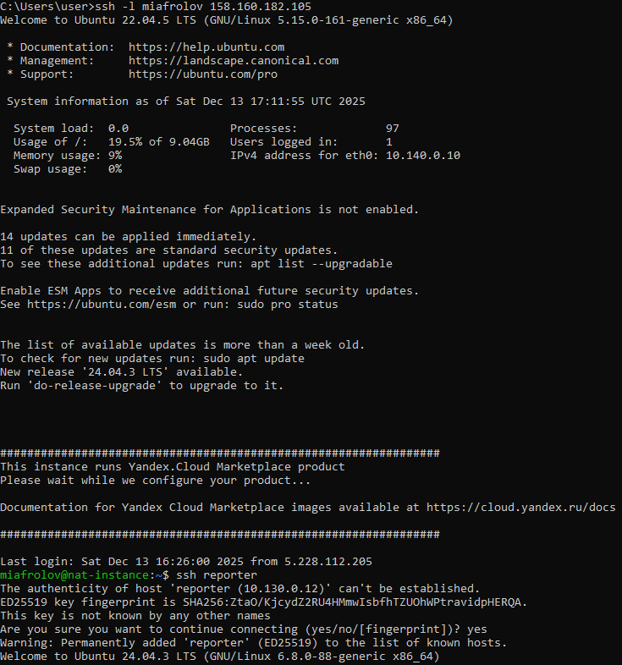
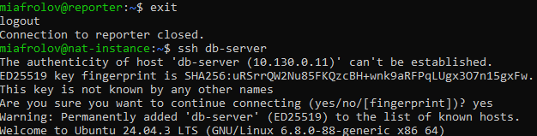
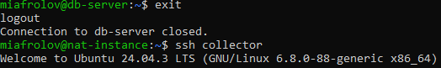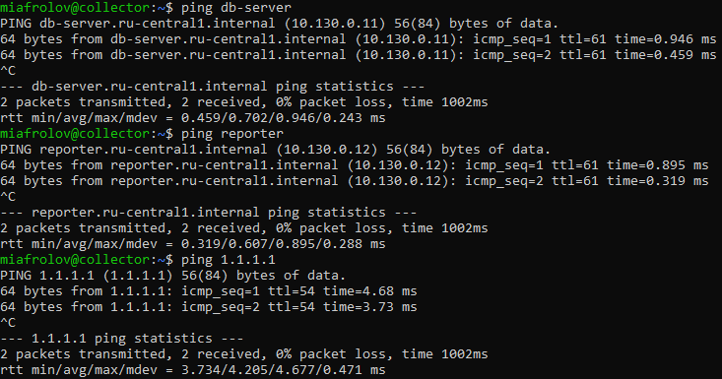

Выводы
В ходе лабораторной работы я познакомился с сетями и группами безопасности, а также настройкой таблиц маршрутизации Yandex Cloud Compute Cloud. Создал виртуальную частную сеть с подсетями, развернул в ней виртуальные машины с зарезервированными адресами, настроил группы безопасности для них, а также правила маршрутизации, а для доступа к ним извне – NAT.

